***Contexte***

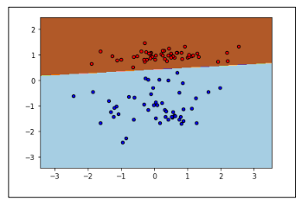**Développement d’un programme de classification binaire**

1. La première étape consiste à générer des données aléatoires avec la fonction make_classification.

#### 

1. Deuxième étape on doit créer un modèle en utilisant **SGDClassifier**.
2. Troisième étape, une fois le modèle entraîné, on peut afficher sa frontière de décision.